Töö number: | 25000066
Tellija: | AS Eesti Liinirongid
Konsultant: | Skepast&Puhkim OÜ  Laki põik 2, 12915 Tallinn  +372 664 5808; info@skpk.ee
Registrikood: | 11255795
Kuupäev: | 01.10.2025

Soodevahe hooldusdepoo DP

Algatamise ettepanek

Versioon: | 1
Kuupäev: | 01.10.2025
Koostanud: | Piret Kirs
Kontrollinud: | Anni Konsap
Kooskõlastanud:

SISUKORD
1. PLANEERINGU EESMÄRK 3
2. ASUKOHT JA OLEMASOLEV OLUKORD 3
3. PLANEERITAVA MAA-ALA LÄHIÜMBRUSE EHITUSLIKE JA FUNKTSIONAALSETE SEOSTE ANALÜÜS 4
4. PLANEERINGULAHENDUS 5
4.1 PLANEERINGU ETTEPANEK 5
4.2 VASTAVUS KEHTIVATELE PLANEERINGUTELE 6
4.2.1. Harju maakonnaplaneering ja Rae valla üldplaneering 6
4.2.2. Planeeringualaga kattuvad detailplaneeringud 8
4.2.3. Planeeringualaga piirnevad projekteerimistingimused ja lahendused 9

Joonised:
Lisa 1. Algatamise ettepanek
Lisa2. Kontaktvöönd
Lisa 3. Asukohaskeem

PLANEERINGU EESMÄRK
Tulenevalt AS-i Liinirongid (edaspidi Elron) rongipargi kavandatava kasvuga lähiaastatel ning arvestades, et olemasolev depoo paikneb kitsal territooriumil, kus ei ole võimalik tegevust vajalikus mahus laiendada, on tekkinud vältimatu vajadus rajada uus, kaasaegne depoo. Uus depoo peab võimaldama kogu rongipargi ekipeerimist, hooldust, remonti ja parkimist, tagama töövoogude optimaalsuse ning võimaldama hoonete ja rajatiste sõltumatut toimimist ning toetama depoo kuluefektiivset haldamist.
Detailplaneeringu eesmärgiks on määrata 1520 rööpmelaiusega hooldusdepoo ehitusõigus ja hoonestustingimused, lahendada juurdepääsud, liikluskorraldus ja tehnovõrkudega varustamine ning haljastus.

ASUKOHT JA OLEMASOLEV OLUKORD
Detailplaneeringu ettepaneku ala asub Rae vallas, Soodevahe külas, piirnedes vahetult Tallinna linnaga. Planeeringuala hõlmab osa katastriüksusest aadressiga Betooni põik 20 // Varivere tee 10 // Tallinn–Tapa raudtee 115–118,2 km (katastritunnus 65301:011:0054). Lisaks hõlmab planeeringuala osaliselt ka katastriüksust aadressil Suur-Sõjamäe tn 41 (katastritunnus 65301:001:6651), kuhu on kavandatud hoonetevaheline jalakäijate galerii.
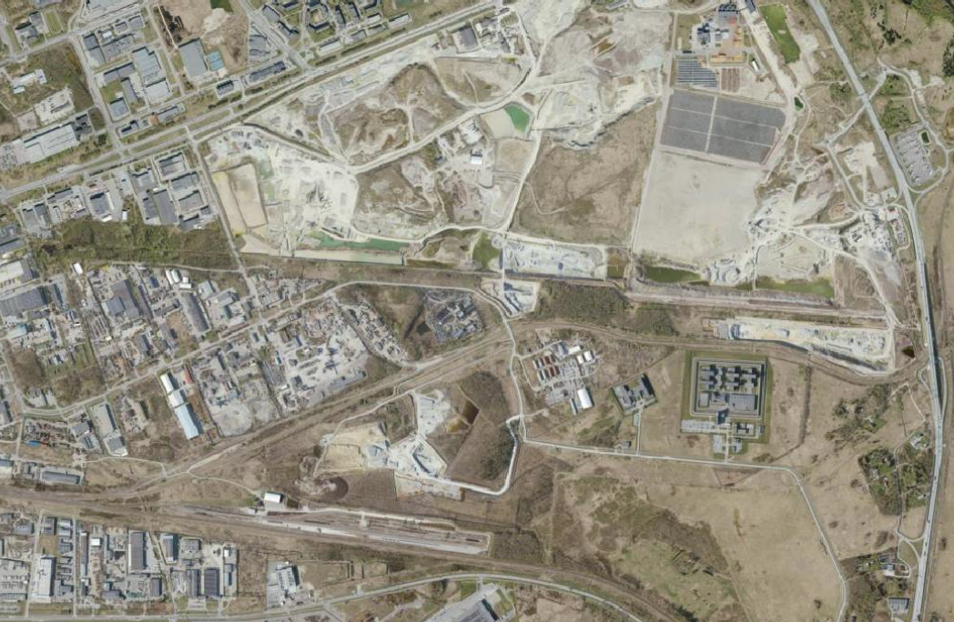
Joonis 1. Detailplaneeringu algatamise ettepaneku ala asukoht Rae vallas
Betooni põik 20 // Varivere tee 10 // Tallinn–Tapa raudtee 115–118,2 km kinnistu on riigi omandis olev transpordimaa, millele on seatud hoonestusõigus AS Eesti Raudtee (edaspidi EVR) kasuks. Kinnistul paikneb 1520 depoo, mida praegu kasutatakse EVR-i materjalide kesklaona. Juurdepääs alale toimub Betooni tänavalt läbi Betooni põik tee kaudu, mis kulgeb vaheldumisi eramaal ja munitsipaalomandis oleval transpordimaal.
Kinnistu on hoonestatud majandushoone, viilhalli ja PVC-halliga. Kavandatavale planeeringualale hooneid ei jää. Ehitisregistri andmetel paikneb planeeringualal mitmesuguseid rajatisi – sealhulgas erinevaid rööbasteid ja tehnovõrke.

PLANEERITAVA MAA-ALA LÄHIÜMBRUSE EHITUSLIKE JA FUNKTSIONAALSETE SEOSTE ANALÜÜS
Tallinna linna ja Rae valla piirile jääva ala puhul on tegemist valdavalt industriaalse keskkonnaga, mida ümbritsevad põhja, lääne, edela ja ida suunas tööstusalad ning raudteevõrgustik koos laadimisplatsidega. Elamud, kauplused ja sotsiaalfunktsiooniga alad paiknevad kaugemal, erandina jääb planeeringualast umbes 400 m põhja poole Uus-Tammiku elamukompleks (katastritunnus 65301:011:0083).
Mitmed kontaktvööndisse jäävad alad on juba välja arendatud või detailplaneeringutega määratud tööstuspargi ja ärimaa funktsiooniga, mistõttu võib piirkonda pidada oluliseks tööstusala laienemispiirkonnaks.
Piirkonda läbib raudteekoridor. Raudteega peamiselt paralleelselt kulgevad mitmed kohaliku tähtsusega teed, sh Betooni põik, mis on hetkel peamiseks juurdepääsuks planeeringualale. Suurematest teedest on piirkonna arengule oluline Linnaaru tee.
Ühistranspordiühendused on tagatud – lähimad bussipeatused jäävad linnulennult ca 800 -900 m kaugusele Linaaaru tee ja Betooni tänava äärde, tagades ühenduse Tallinna keskuse ja Rae valla teiste osadega.
Piirkonna arengut hakkavad tulevikus mõjutama ka Rail Baltica infrastruktuurid, sealhulgas Ülemiste depoo, Varivere viadukt ja teised seotud trassikoridorid.
Suuremaid rohealasid kontaktvööndis ei esine – tegemist on valdavalt kuivendatud endiste põllu- ja turbaaladega, mis on kasutuses tootmis- ja taristualadena. Seetõttu on piirkonna maastikuline ilme tugevalt tehnogeenne: lao- ja tootmiskompleksid, karjäärid ja tööstusplatsid vahelduvad liiklustaristu ja tehnorajatistega.

PLANEERINGULAHENDUS

PLANEERINGU ETTEPANEK
Detailplaneeringu lahendusega luuakse eeldused uue, kaasaegse rongidepoo rajamiseks, mis võimaldab:
- kogu rongipargi ekipeerimist, hooldust, remonti ja parkimist;
- töövoogude optimaalse korraldamise tagamist;
- hoonete ja rajatiste sõltumatut toimimist;
- depoo kuluefektiivset haldamist.
Planeeringuga tehakse ettepanek moodustada olemasolevast raudteemaa-alast ligikaudu 8 ha suurune krunt, millele määratakse ehitusõigus rongide hooldusdepoo rajamiseks.
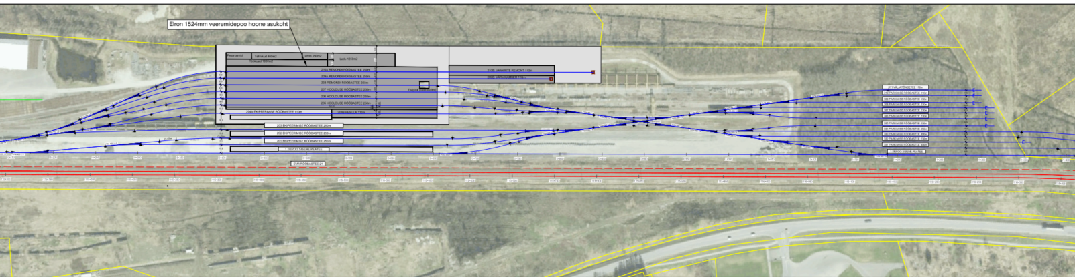
Joonis 2. Väljavõte hooldusdepoo rajatiste paiknemise põhimõttelisest eskiisist
Planeeringuga kavandatavad hooned ja rajatised hõlmavad: hooldus-remondihalli, automaatpesula hoonet, võimalikku treipingi hoonet, värvikambrit rongide värviparanduste teostamiseks, pöördvankrite remondikoda, garaaaži , kilehalli. Lisaks on kavandatud hoonetevaheline jalakäijate sild/galerii üle EVR Ülemiste-Tapa 1520 rööpmelaiusega rööbastee ja üle 1435 rööpmelaiusega RB rööbastee.
Juurdepääs alale on tagatud olemasolevalt Betooni põik teelt. Lisaks on arvestatav ka joonisel näidatud (vt Lisa 1) ning projekteerimistingimustega kavandatud juurdepääs Rail Baltic Estonia poolt rajatava Varivere viadukti kaudu. Alternatiivina on tulevikus võimalik luua ühendus ka Linnaaaru tee kaudu.
Parkimiskohtade arvutamisel lähtutakse standardist EVS 843:2016, mis sätestab tööstuettevõtte parkimisnormid linnakeskuses (keskuse II–IV klass). Esialgne parkimisvajadus määratakse detailplaneeringu koostamise käigus, lähtudes ala funktsioonist ning prognoositavast kasutajate arvust. Konkreetne parkimiskohtade arv täpsustatakse edasise projekteerimise käigus, arvestades hoonete kasutusotstarvet ja tegelikku vajadust.
Planeeringuga kavandatav teede- ja parkimislahendus on illustratiivne ning täpne lahendus töötatakse välja edasise projekteerimise käigus.

VASTAVUS KEHTIVATELE PLANEERINGUTELE

4.2.1. Harju maakonnaplaneering ja Rae valla üldplaneering
Kavandatav hooldusdepoo paikneb Rae valla kehtivas üldplaneeringus raudteemaa (LR) juhtotstarbega alal (Joonis 3). Detailplaneeringu eesmärk on määrata hooldusdepoo rajamiseks vajalik ehitusõigus, hoonestustingimused ning juurdepääsud kavandatavale alale. Harju maakonnaplaneeringus „Rail Baltic raudtee trassi koridori asukoha määramine“ (Joonis 4) on ala osaliselt määratud Rail Balticu trassikoridori osana. Seega on kavandatav tegevus kooskõlas nii üldplaneeringu juhtotstarbe kui ka maakonnaplaneeringu lahendusega. Planeeringu koostamise käigus võib täpsustuda üksnes sihtotstarvete omavaheline jaotus, kuid seda minimaalses ulatuses.
Rae valla kehtiva üldplaneeringuga on piirkonda kavandatud perspektiivne Suur-Sõjamäe eritasandiline ristmik. Harju maakonnaplaneeringuga on ette nähtud ühendus ja juurdepääs planeeringualale rajatava Varivere viadukti kaudu. Kuna detailplaneeringu ala jääb üldplaneeringuga ettenähtud ristmikualast väljapoole, käsitletakse planeeringut üldplaneeringu kohasena. Planeeringulahendus on kooskõlas ka maakonnaplaneeringuga, mille järgi Varivere viadukt tagab ühenduse planeeringualaga.
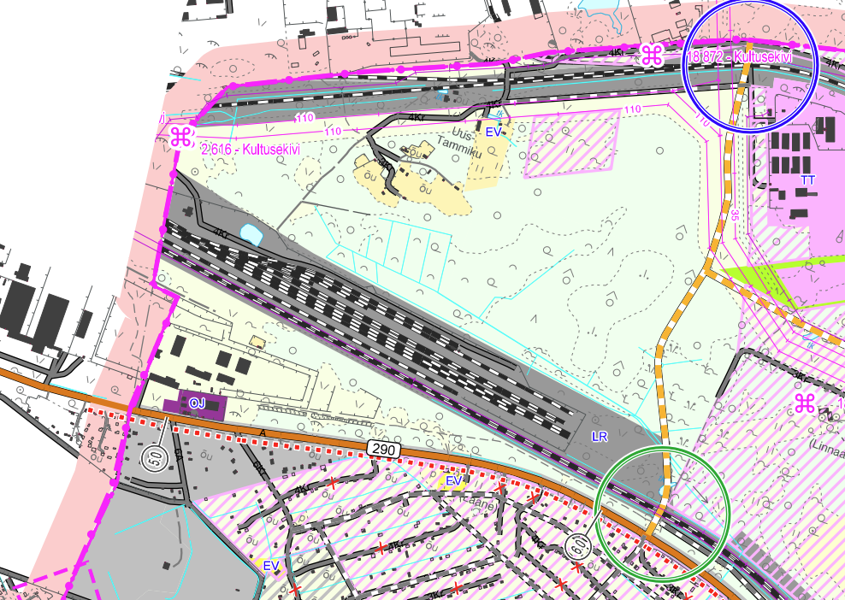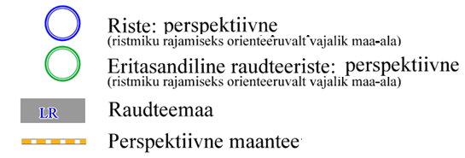
Joonis 3. Väljavõte Rae valla üldplaneeringu kaardilt. Planeeringuala tähistatud punase kriipsjoonega

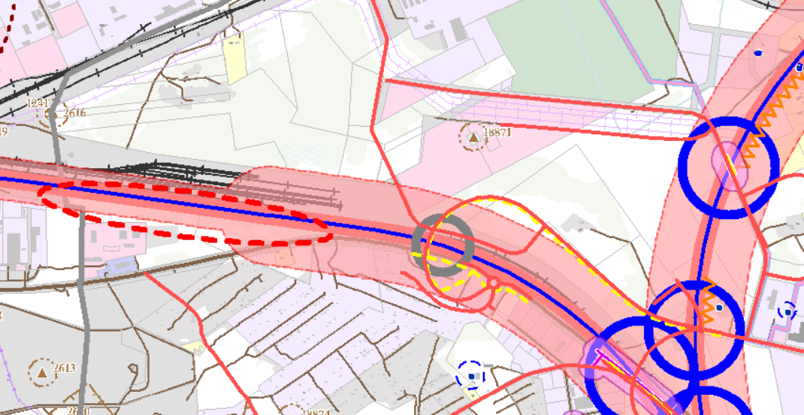
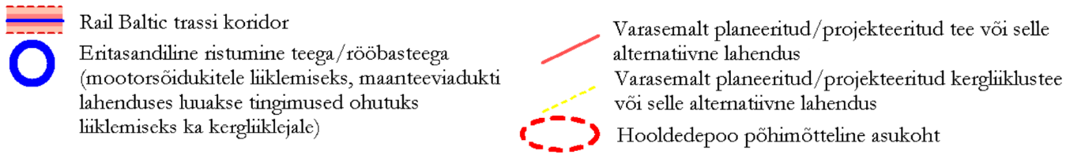
Joonis 4. Väljavõte Harju maakonnaplaneeringu „Rail Baltic raudtee trassi koridori asukoha määramine“ kaardilt. Planeeringuala on tähistatud musta kriipsjoonega.

4.2.2. Planeeringualaga kattuvad detailplaneeringud
- Soodevahe küla Soodevahe tööstuspargi detailplaneering (Rae Vallavolikogu 08.12.2009 otsus nr 24) - Detailplaneeringuga kavandati äri- ja tootmismaa sihtotstarbega krundid. Osa planeeringust on hiljem kehtetuks tunnistatud Tallinna vangla territooriumi detailplaneeringu kehtestamise tõttu.
Soodevahe tööstuspargi detailplaneeringus kavandatud juurdepääs Suur-Sõjamäe teele ei ole teostatav raudteega samatasandilise ristumise tõttu. Seetõttu oleks otstarbekas rajada ühendustee Varivere viadukti kaudu. Käesoleva detailplaneeringuga tehakse ettepanek muuta Soodevahe tööstuspargi detailplaneeringut juurdepääsutee lahenduse osas.
- Suur-Sõjamäe tn 41 kinnistu ja lähiala detailplaneering (Rae Vallavalitsuse 11.04.2023 korraldus nr 763) - Detailplaneeringuga on määratud tingimused Rail Baltica reisirongide hooldusdepoo rajamiseks, sealhulgas juurdepääsude lahendamine, haljastustingimused ja liikluskorraldus. Käesoleva detailplaneeringuga tehakse ettepanek muuta nimetatud planeeringut jalakäijate ühenduse osas. Jalakäijate silla/galerii rajamiseks on väljastatud punktis 4.2.2 kirjeldatud projekteerimistingimused.

4.2.3. Planeeringualaga piirnevad projekteerimistingimused ja lahendused
Lisaks piirnevatele detailplaneeringutele on detailplaneeringuala osaliselt puutumus ka piirkonnas väljastatud projketeerimistingimustega.
- Projekteerimistingimused laohoone rajamiseks (Rae Vallavalitsuse 14.08.2018 korraldus nr 1001) - Tingimused väljastati laohoone ehitusprojekti koostamiseks Soodevahe külas, Tallinn–Tapa raudtee 115,0–118,2 km asuvale katastriüksusele. Tingimustega määratud ala ei kuulu taotletava detailplaneeringu lahendusse.
- Projekteerimistingimused Elroni hooldusdepoo ja Rail Baltica ühendustee rajamiseks(TTJA 05.12.2023, nr 2311802/04396) - Tingimustega nähakse ette Elroni hooldusdepoo rajamine, AS Eesti Raudtee materjalide kesklao ümberkorraldamine, Elroni hooldusdepood ja Rail Baltica veeremidepood ühendava kergliiklejate eritasandilise ristumise rajamine ning Rail Baltica Ülemiste–Soodevahe 1520 mm ühendustee ehitusprojekti koostamine.
- Projekteerimistingimused AS Eesti Raudtee kesklao rööbasteede rajamiseks (TTJA 02.12.2024, nr 2411802/03852) - Lisaks on väljastatud projekteerimistingimused AS Eesti Raudtee kesklao rööbasteede rajamiseks ja ümberehitamiseks.
Kokku on kinnistu osas väljastatud kolmed projekteerimistingimused rööbasteede kohta. Nimetatud projekteerimistingimustega hõlmatud alasid käesolevas detailplaneeringus ei käsitleta.

